8.1牛顿第一定律
基础知识填空
1. 历史上，亚里士多德认为物体的运动需要力来维持，而伽利略通过理想实验推断：运动的物体如果不受阻力，将保持__________。

2. 牛顿第一定律指出，一切物体在不受外力作用时，总保持匀速直线运动状态或静止状态。该定律揭示了力不是维持物体运动的原因，而是改变物体__________的原因。

3. 牛顿第一定律的得出，是建立在大量经验事实的基础上，并通过__________的方法概括出来的，因此无法用实验直接验证。

4. 根据牛顿第一定律，一个在光滑水平面上做匀速直线运动的物体，如果突然所受的一切外力都消失，它将做__________。

5. 伽利略的理想斜面实验，反驳了“力是维持物体运动的原因”这一观点，为__________定律的建立奠定了基础。

6. 物体保持原有运动状态不变的性质称为__________，它是物体本身的一种固有属性，一切物体，无论其是否受力、处于何种运动状态，都具有惯性，这说明惯性的大小只与物体的__________有关。

7. 行驶的汽车紧急刹车时，乘客会__________，这是由于乘客的__________具有________，要继续保持原来的运动状态。安全带和安全气囊等安全设施，主要目的是为了减小由于________可能对人体造成的伤害。

8. 锤头松动时，将锤柄末端朝地面撞击几下，锤头就能紧套在锤柄上，这利用了锤头的__________。

9. 跳远运动员助跑后起跳，能在空中继续前进一段距离，是因为运动员起跳后仍然具有__________。

10. 牛顿第一定律又被称为__________定律，因为它定性地描述了物体的这一属性。

11. 探究阻力对物体运动的影响：
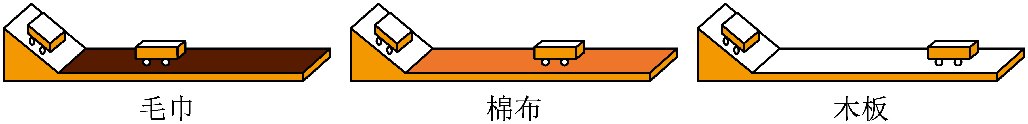
(1)如上图所示，实验时每次均让小车从斜面 （选填“同一”或“不同”）位置由静止滑下的目的是使小车每次在水平面上开始滑行时 大小相等；
(2)实验中改变小车所受阻力大小，是通过改变 来实现的；
(3)根据实验现象，可得出结论：小车受到的阻力越小，在水平面上运动的距离越 （选填“远”或“近”），速度减小得越 （选填“快”或“慢”）；
(4)可推理得出：在水平面上运动的小车，如果受到的阻力为零，它将做 运动；
(5)通过本实验推理可知______（选填“A”或“B”）观点是正确的。
A．力是维持物体运动的原因
B．物体的运动不需要力来维持

12. 下列有关牛顿第一定律的叙述正确的是（ ）
A．牛顿第一定律是直接由实验得出的
B．牛顿第一定律是没有事实依据凭空想象的
C．牛顿第一定律是牛顿总结了伽利略等人的研究成果，概括出来的一条重要规律
D．牛顿第一定律认为静止的物体没有惯性

13. 如图所示，桌面上的木块在力F的作用下向右运动，当木块离开桌面的瞬间，它所受的一切外力同时消失，则该木块将（ ）
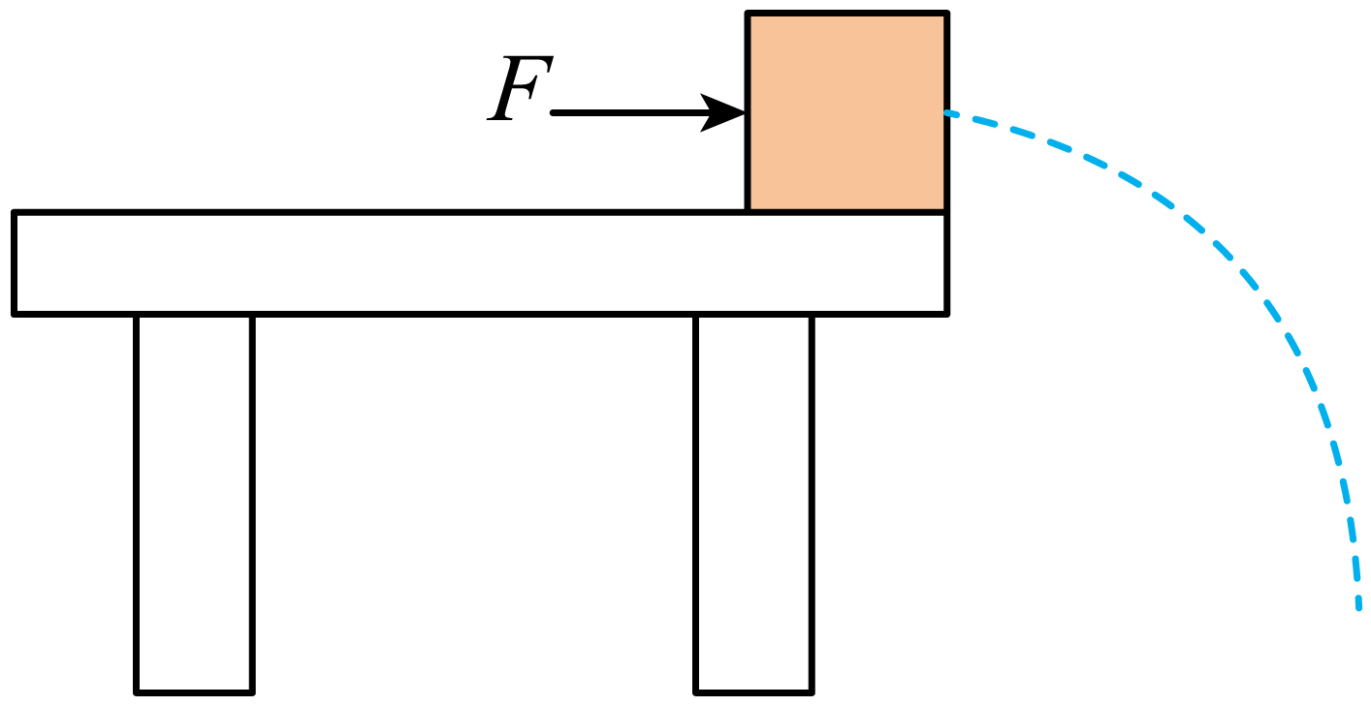
A．静止不动
B．沿竖直方向下落
C．沿图中虚线方向运动
D．水平向右做匀速直线运动

14 . 下图所示的是运动会中某同学跳远的示意图。若该同学跳到最高点时所受到的力全部消失，则他会（ ）
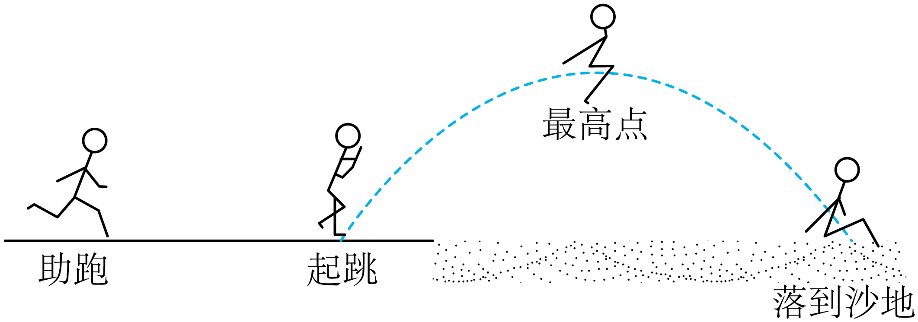
A．水平向右做匀速直线运动 B．竖直掉下来
C．斜向上做匀速直线运动 D．静止

15. 如图所示，滑板车在沿水平方向运动时，如果人不再用脚蹬地，它最终就会停下来，以下说法正确的是（ ）
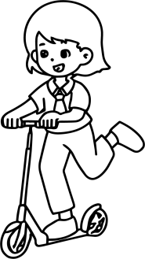
A．滑板车没有力就不能运动
B．滑板车的运动需要力的维持
C．阻力改变了滑板车的运动状态
D．以上说法都不正确

16. 下列关于惯性的说法正确的是（ ）
A．洗衣机脱水桶工作时利用了衣服的惯性
B．火车不容易停下来是因为速度大惯性大
C．汽车安全头枕是防止被追尾时惯性带来危害
D．踢出去的足球可以继续滑行是因为受到惯性的作用

8.1牛顿第一定律
基础知识填空——答案
1. 历史上，亚里士多德认为物体的运动需要力来维持，而伽利略通过理想实验推断：运动的物体如果不受阻力，将保持__________。
答案：匀速直线运动状态
2. 牛顿第一定律指出，一切物体在不受外力作用时，总保持匀速直线运动状态或静止状态。该定律揭示了力不是维持物体运动的原因，而是改变物体__________的原因。
答案：运动状态
3. 牛顿第一定律的得出，是建立在大量经验事实的基础上，并通过__________的方法概括出来的，因此无法用实验直接验证。
答案：科学推理
4. 根据牛顿第一定律，一个在光滑水平面上做匀速直线运动的物体，如果突然所受的一切外力都消失，它将做__________。
答案：匀速直线运动
5. 伽利略的理想斜面实验，反驳了“力是维持物体运动的原因”这一观点，为__________定律的建立奠定了基础。
答案：牛顿第一（或惯性）
6. 物体保持原有运动状态不变的性质称为__________，它是物体本身的一种固有属性，一切物体，无论其是否受力、处于何种运动状态，都具有惯性，这说明惯性的大小只与物体的__________有关。
答案：惯性；质量
7. 行驶的汽车紧急刹车时，乘客会__________，这是由于乘客的__________具有________，要继续保持原来的运动状态。安全带和安全气囊等安全设施，主要目的是为了减小由于________可能对人体造成的伤害。
答案：向前倾倒；上半身；惯性；惯性
8. 锤头松动时，将锤柄末端朝地面撞击几下，锤头就能紧套在锤柄上，这利用了锤头的__________。
答案：惯性
9. 跳远运动员助跑后起跳，能在空中继续前进一段距离，是因为运动员起跳后仍然具有__________。
答案：惯性
10. 牛顿第一定律又被称为__________定律，因为它定性地描述了物体的这一属性。
答案：惯性
11. 探究阻力对物体运动的影响：
(1)如上图所示，实验时每次均让小车从斜面 （选填“同一”或“不同”）位置由静止滑下的目的是使小车每次在水平面上开始滑行时 大小相等；
(2)实验中改变小车所受阻力大小，是通过改变 来实现的；
(3)根据实验现象，可得出结论：小车受到的阻力越小，在水平面上运动的距离越 （选填“远”或“近”），速度减小得越 （选填“快”或“慢”）；
(4)可推理得出：在水平面上运动的小车，如果受到的阻力为零，它将做 运动；
(5)通过本实验推理可知______（选填“A”或“B”）观点是正确的。
A．力是维持物体运动的原因
B．物体的运动不需要力来维持
答案：(1) 同一 速度 (2)水平面的粗糙程度 (3) 远 慢 (4)匀速直线 (5)B
12. 下列有关牛顿第一定律的叙述正确的是（ ）
A．牛顿第一定律是直接由实验得出的
B．牛顿第一定律是没有事实依据凭空想象的
C．牛顿第一定律是牛顿总结了伽利略等人的研究成果，概括出来的一条重要规律
D．牛顿第一定律认为静止的物体没有惯性
答案：C
13. 如图所示，桌面上的木块在力F的作用下向右运动，当木块离开桌面的瞬间，它所受的一切外力同时消失，则该木块将（ ）
A．静止不动 B．沿竖直方向下落
C．沿图中虚线方向运动 D．水平向右做匀速直线运动
答案：D

14 . 下图所示的是运动会中某同学跳远的示意图。若该同学跳到最高点时所受到的力全部消失，则他会（ ）
A．水平向右做匀速直线运动 B．竖直掉下来
C．斜向上做匀速直线运动 D．静止
答案：A
15. 如图所示，滑板车在沿水平方向运动时，如果人不再用脚蹬地，它最终就会停下来，以下说法正确的是（ ）
A．滑板车没有力就不能运动
B．滑板车的运动需要力的维持
C．阻力改变了滑板车的运动状态
D．以上说法都不正确
答案：C

16. 下列关于惯性的说法正确的是（ ）
A．洗衣机脱水桶工作时利用了衣服的惯性
B．火车不容易停下来是因为速度大惯性大
C．汽车安全头枕是防止被追尾时惯性带来危害
D．踢出去的足球可以继续滑行是因为受到惯性的作用
答案：C

